Versiuni:

Data | Versiune | Autor | Comentarii
15.01.2018 | 3 | Balus Dan | Ultima versiune de documentatie

Analiza&Design pentru < Chat Multimedia >

Continut:

1. Prezentare Generală

2. Fundamente Teoretice

3. Tehnologie IT

4. Arhitectura și Designul Sistemului – prezentare detaliată (Proiectul propriu- zis)

5. Modul de operare / Prezentarea interactivității

5.1. Instalarea aplicatiei
5.2. Prezentarea Interactivitatii

6. Portabilitate

- Prezentare Generala

Prin acest proiect doresc realizarea unui Chat Multimedia, o aplicatie ce permite utilizatorilor sa poarte o conversatie de la dinstanta, prin intermediul internetului.

In cadrul proiectului voi utiliza ca limbaj de programare Java. Aplicatia va putea fi folosita de persoane ce doresc sa comunice intre ele de la distanta, sa trimita si sa primeasca fisiere cu muzica, text, fisiere video si poze.

Voi folosi o baza de date unde voi stoca mesajele pentru a putea avea acces la ele, la istoricul lor.

- Fundamente Teoretice

Din punct de vedere algoritmic, vom folosi algoritmi de parcurgere pentru eficienta. De-alungul implementarii vom folosi structuri de tipul ArrayList, HashTable, BitSet, HashMap ce ne vor ajuta la cautarea/ stergerea unui utilizator.De asemenea, am mai folosit AudioInputStream pentru generarea notificarilor(auditive),threduri( fire de executie) pentru gestionarea corecta a comunicarii dintre procese, listeneri pentru evenimente(click mouse, tastatura), SimpleDateFormat pentru ora si data etc.

- Tehnologie IT

Această aplicație client-server va fi implementată in limbajul de programare Java,.Conexiunea se va face cu o bază de date si server MySQL si Workbench; in care vor fi stocate informațiile despre fiecare utilizator. Baza de date va fi gestionată de către administratorSe vor mai folosi, de asemenea, HTML5, CSS. Mesajele se vor transmite prin intermediul tehnologiei Network socket.

Mediul de programare folosit pentru realizarea proiectului va fi Eclipse.

Java este un limbaj de programare orientat-obiect, puternic tipizat, conceput de către James Gosling la Sun Microsystems (acum filială Oracle) la începutul anilor ʼ90, fiind lansat în 1995. Cele mai multe aplicații distribuite sunt scrise în Java, iar noile evoluții tehnologice permit utilizarea sa și pe dispozitive mobile gen telefon, agenda electronică, palmtop etc. În felul acesta se creează o platformă unică, la nivelul programatorului, deasupra unui mediu eterogen extrem de diversificat. Acesta este utilizat în prezent cu succes și pentru programarea aplicațiilor destinate intranet-urilor

Eclipse este un mediu de dezvoltare open-source scris preponderent în Java. Acesta poate fi folosit pentru a dezvolta aplicații Java și, prin intermediul unor plug-in-uri, în alte limbaje, cum ar fi C, C++, COBOL, Python, Perl și PHP. De dezvoltarea sa se ocupă Fundația Eclipse.

HyperText Markup Language (HTML) este un limbaj de marcare utilizat pentru crearea paginilor web ce pot fi afișate într-un browser (sau navigator). Scopul HTML este mai degrabă prezentarea informațiilor – paragrafe, fonturi, tabele ș.a.m.d. – decât descrierea semanticii documentului.

MySQL este un sistem de gestiune a bazelor de date relaționale, produs de compania suedeza MySQL AB și distribuit sub Licența Publică Generală GNU. Este cel mai popular SGBD open-source la ora actuală^{[6]}, fiind o componentă cheie a stivei LAMP (Linux, Apache, MySQL, PHP).

MySQL Workbench este un instrument de proiectare baze de date vizuale care integrează dezvoltarea SQL, administrarea, proiectarea bazelor de date, crearea și întreținerea într-un singur mediu de dezvoltare integrat pentru sistemul de baze de date MySQL. Este succesorul DBDesigner 4 de la fabFORCE.net și înlocuiește pachetul anterior de software, MySQL GUI Tools Bundle.

Network socket:
Un network socket rețea este un punct final intern pentru trimiterea sau primirea datelor la un singur nod dintr-o rețea de calculatoare. În mod concret, este o reprezentare a acestui punct final în software-ul de rețea (stack protocol), cum ar fi o intrare într-un tabel (listarea protocolului de comunicare, destinație, starea etc.) și este o formă de resursă de sistem.
Programarea prin socket-uri reprezintă o abordare de nivel jos, prin care, două calculatoare pot fi conectate pentru a realiza schimb de date. Ca principiu de baza, programarea prin socketuri face posibilă comunicarea în mod full-duplex între client şi server. Comunicarea se face prin fluxuri de octeţi.
Pentru ca comunicarea să se desfăşoare corespunzător, programatorul va trebui să implementeze un protocol de comunicaţie (reguli de dialog), pe care clientul şi serverul îl vor urma.
În practică, "socket" se referă, de obicei, la un soclu într-o rețea IP (în cazul în care socket-urile pot fi numite socketuri de Internet), în special pentru TCP, care este un protocol pentru conexiuni unu-la-unu . În acest context, socket-urile se presupune că sunt asociate cu o adresă socket specifică, și anume adresa IP și un număr de port pentru nodul local și există o adresă socket corespunzătoare la nodul străin (alt nod), care are un asociat soclu, utilizat de procesul străin. Asocierea unui soclu cu o adresă socket se numește bindilg
Exemplu: 172.27.20.179 :3333 (IP :172.27.20.179 Port :3333).

Un database server este un program de calculator care furnizează servicii de bază de date pentru alte programe de calculator sau pentru computere, așa cum este definit de modelul client-server. [Termenul se poate referi și la un computer dedicat executării unui astfel de program. Sistemele de gestionare a bazelor de date oferă deseori funcționalitatea bazei de date și unele sisteme de gestionare a bazelor de date (DBMS) (cum ar fi MySQL) se bazează exclusiv pe modelul client-server pentru accesul la baze de date (în timp ce altele, de exemplu, SQLite sunt destinate utilizării ca bază de date încorporată).

- Arhitectura si Designul Sistemului –
  - Diagrama generala a sistemului (Arhitectura sistemului)
- Diagrame detaliate la nivel de modul (pentru fiecare modul din diagrama generala a sistemului)
  - Cazuri de utilizare (Caracteristici de proiectare)
  - Structuri de date (Designul structurilor de date);in cazul bazelor de date: structura tabelelor, relatiilor etc)
  - Design OO (obiecte, clase in cazul abordarii OO)
- alte diagrame (daca este nevoie)

4.1. Diagrama USE-CASE

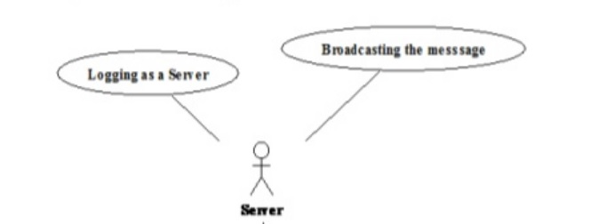

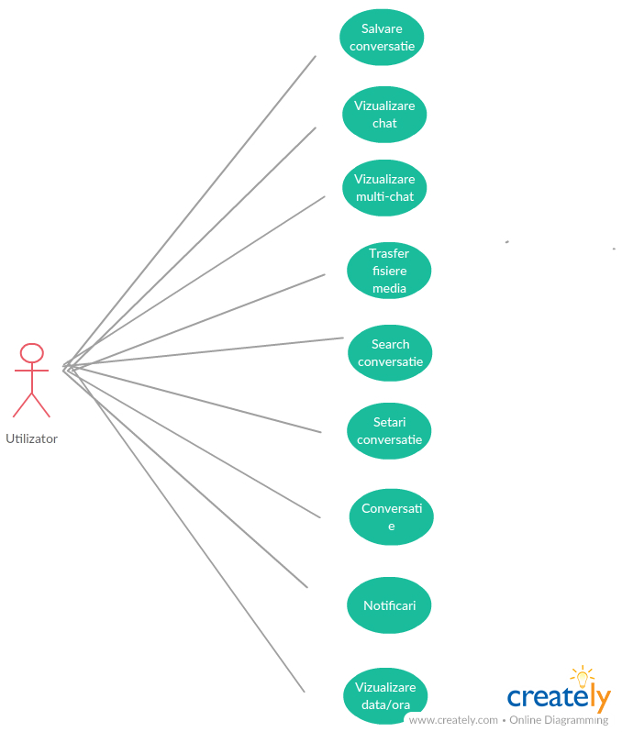

4.2. Diagrama de ARHITECTURA GENERALA

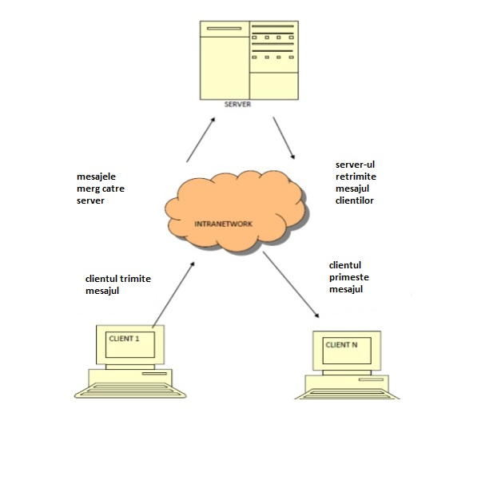

4.3. Diagrama de CLASA

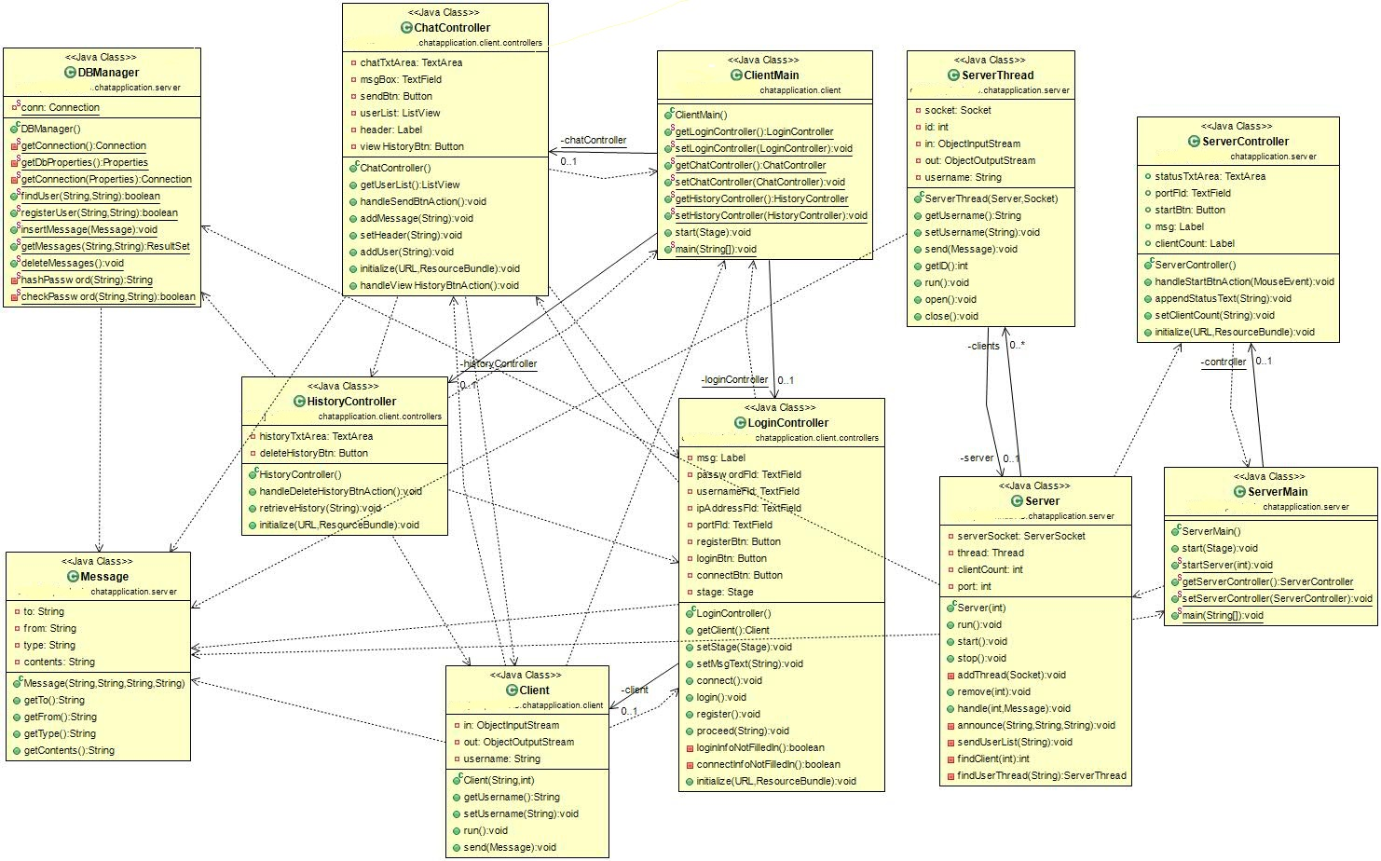

4.4. Diagrama de OBIECTE

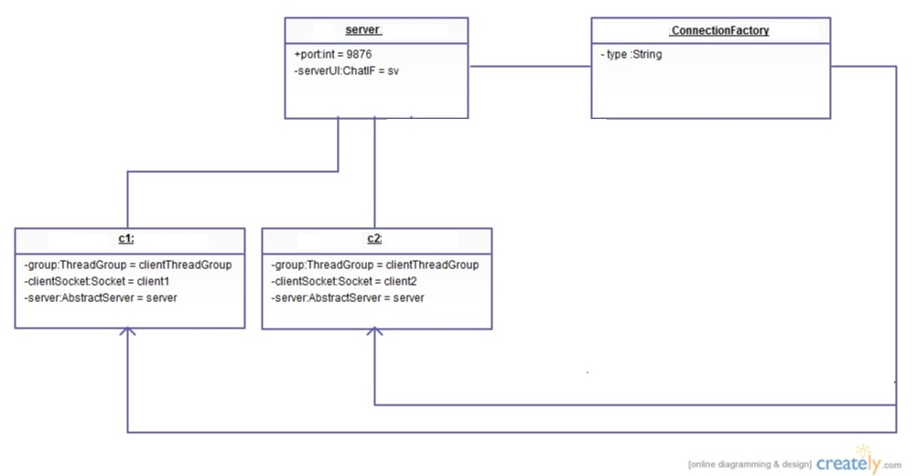

4.5. Diagrama de SECVENTA

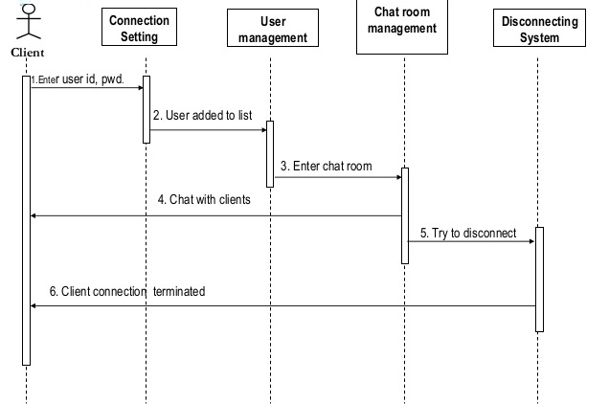

4.6. Diagrama de ACTIVITATE

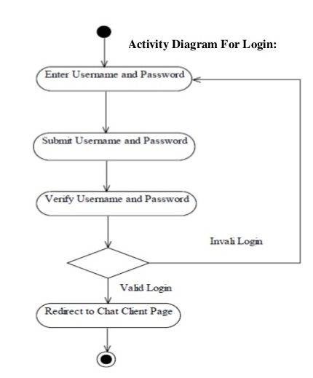

1*

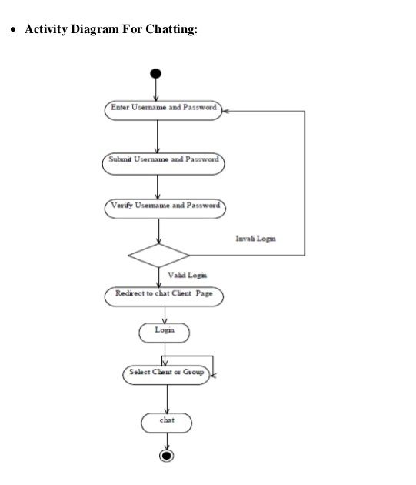

4.7. Diagrama de TRANZITIE STARI

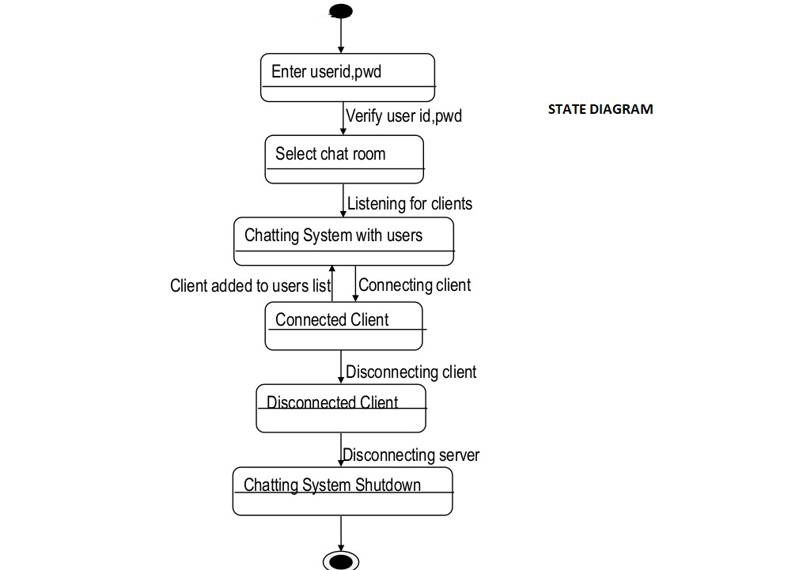

2*

4.8. Diagrama de COMUNICARE

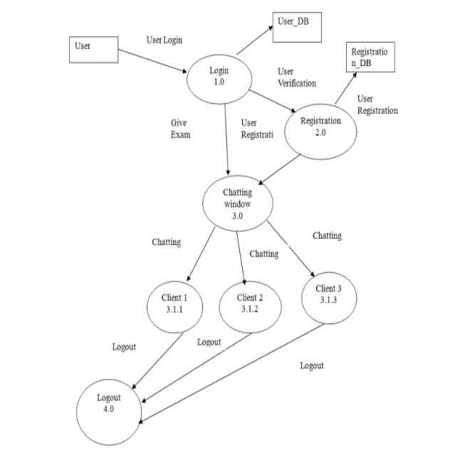
DATAFLOW

4.9. Diagrama de COMPONENTE
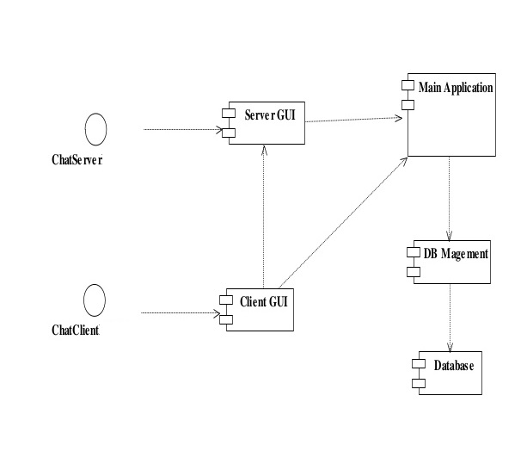

3*

4.10. Diagrama de PACHETE

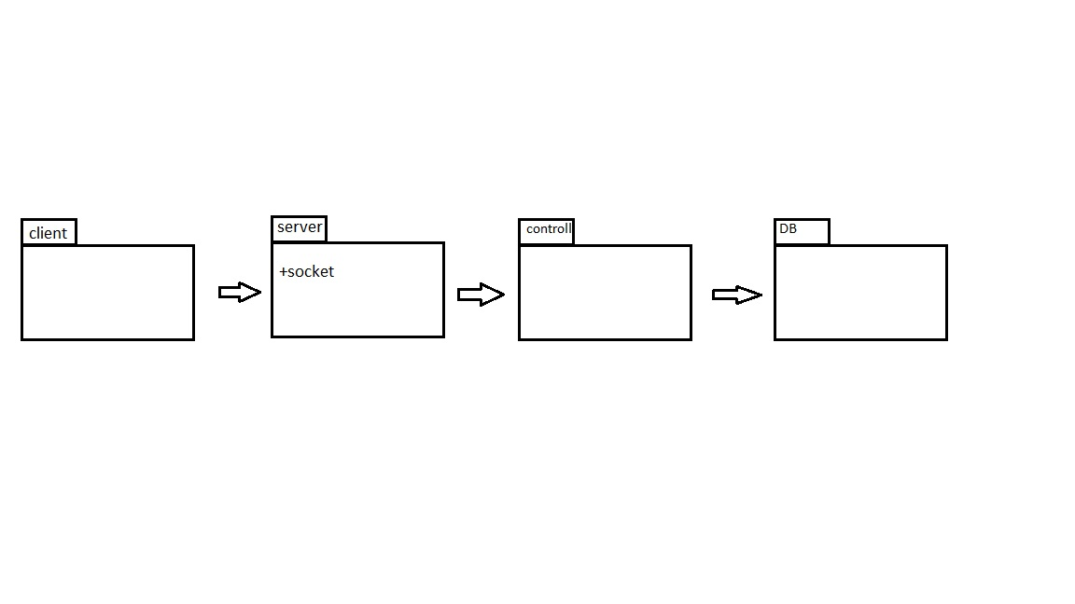

4.11. Diagrama de INTERACTIUNE
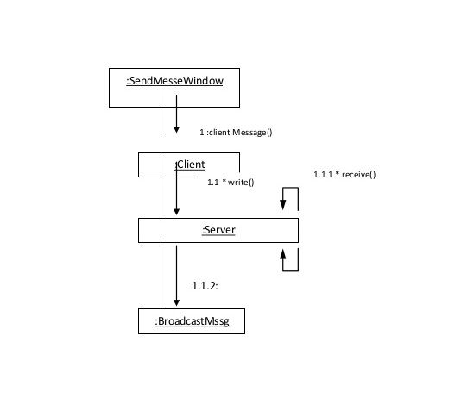

4*

4.12. Diagrama de DESFASURARE

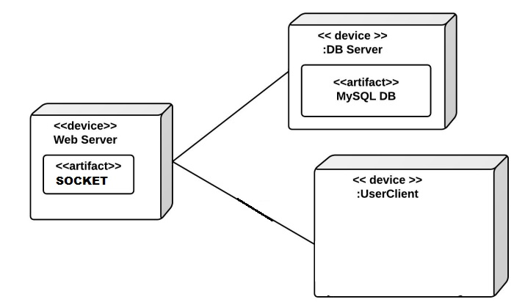

- Modul de operare / Prezentarea interactivitatii

Prin acest proiect doresc realizarea unui Chat Multimedia, o aplicatie ce permite utilizatorilor sa poarte o conversatie de la dinstanta, prin intermediul internetului.
In cadrul proiectului voi utiliza ca limbaj de programare Java. Aplicatia va putea fi folosita de persoane ce doresc sa comunice intre ele de la distanta, sa trimita si sa primeasca fisiere cu muzica, text, fisiere video si poze.
Voi folosi o baza de date unde voi stoca mesajele pentru a putea avea acces la ele, la istoricul lor.
- chat intre mai multi utilizatori; se va deschide o fereastra de chat, conferinta, unde acestia vor putea discuta, trimite mesaje, poze, melodii, filme.

- transfer de fisiere multimedia; exemple : poze, melodii, filme; utilizitarii aplicatie vor putea trimite intre ei fisiere, documente, prin atasarea acestora cu ajutorul interfetei.

- interfata utilizator; va face legatura dintre utilizitaro aplicatiei si continutul acesteia. Va fi accesibila unui public larg, nu doar persoanelor avizate in domeniu.

- search; in implementarea proiectului, se va putea folosi de asemenea functia search prin care un utilizator va cauta in arhiva conversatiilor cu partenerii aferenti anumite secvente de interes cum ar fi: mesaje, poze, filme, melodii.

- setari; exemple: text, font, etc.;utilizatorii vor avea posibilitatea de a schimba fontul(ex: bold) .
.

- notificari; utilizatorii vor primii notificari atunci cand vor primi mesaj de la parteneri.

- data/ ora conversatie; utilizatorii vor avea acces la ora si data conversatiei pentru o mai usoara delimitare/ cautare a ei.

5.1 Instalarea aplicatiei

- MySQL Server

- Click pe urmatorul link: https://dev.mysql.com/downloads/windows/installer/.

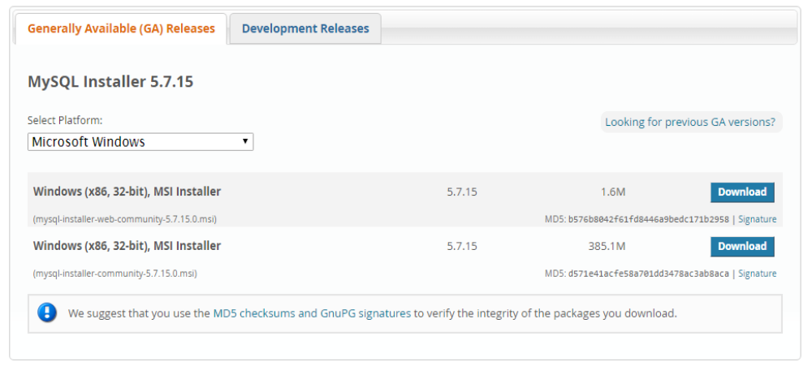

2) Click pe al II-lea buton de Download.
3) Click pe No thanks, just start my download.
4) Click pe fisierul mysql-installer-community-5.7.15.0.msi.
5) Click Run.
6) Click Yes.
7) Click Yes.
8) Click I accept the license terms and then Next.
9) Cand o sa fii intrebat de Setup Type. selecteaza Server only si da click Next.

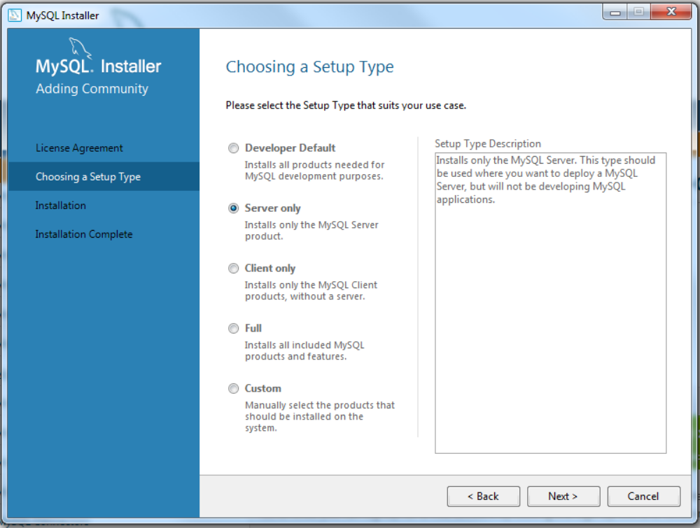

10) Click Next.
11) Click Execute.
12)Dup ace produsul e instalat, click Next.
13) Click Next.
14) Click Next.
15) Selecteaza o parola si click Next.

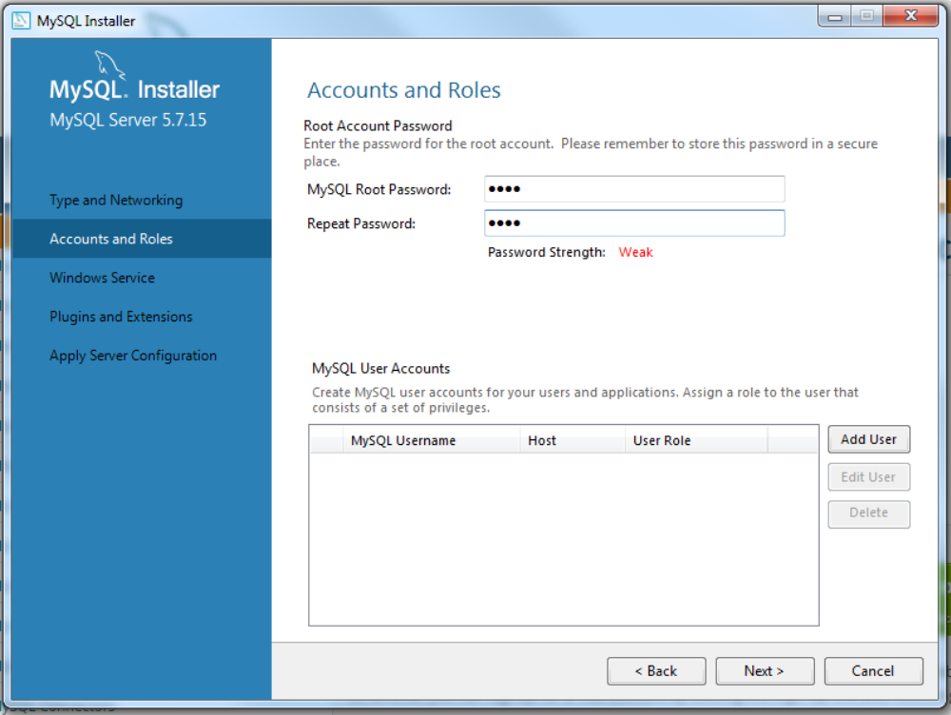

16) Utilizeaza default settings si click Next.
17) Click Next.
18) Click Execute.
19) Dupa terminarea configurarii serverului, click Finish.
20) Click Next.
21) Click Finish.

- MySQL Workbench

1) Click pe urmatorul link: https://dev.mysql.com/downloads/workbench/.
2) Click pe link-ul: Looking for previous GA versions?
3) Selecteaza versiunea 6.0.9 si da click pe primul buton de Download

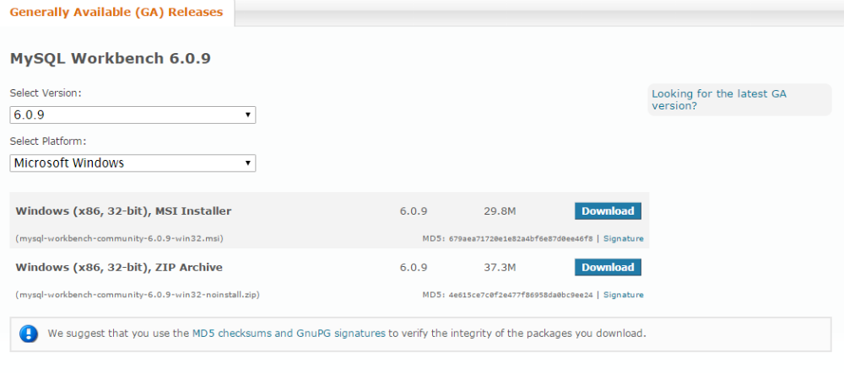.

4) Click pe link-ul No thanks, just start my download.
5) Deschide fisierul mysql-workbench-community-6.0.9-win32.msi.
6) Click Next.

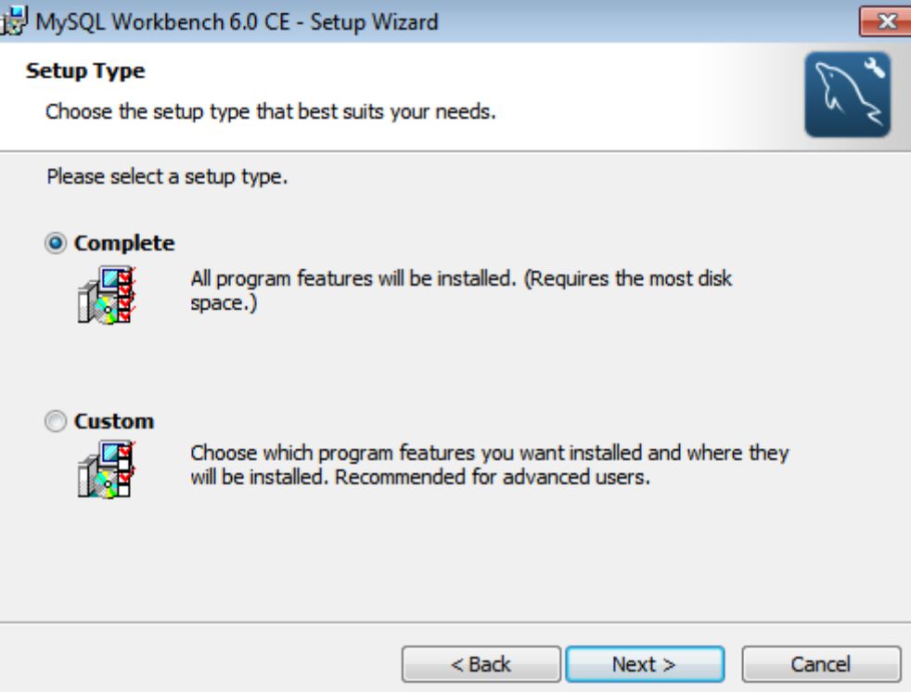

7) Foloseste default location C:\ProgramFiles(x86)\MySQL\MySQLWorkbench 6.0 CE\ si da click pe Next.
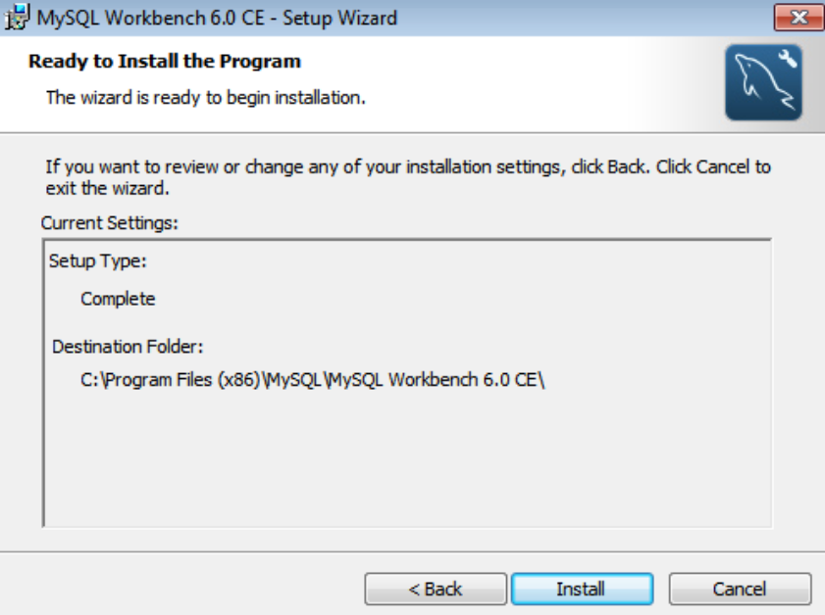

8) Selecteaza Complete for the setup type and click Next.
9) Click Install.
10) Click Yes.
11) Click Finish.

Dupa instalarea aplicatiei, Se va configure o baza de date cu numele schooldb si portul 3306(File ->New Model). Dupa configurarea bazei de date se conecteaza la aceasta, unde se vor creea tabelele messages si conturi(schooldc->tables->create tables).

- Java

- Click pe link-ul http://www.oracle.com/technetwork/java/javase/downloads/jdk8-downloads-2133151.html
- Selecteaza Windows 32/64 biti in functie de sistemul de operare

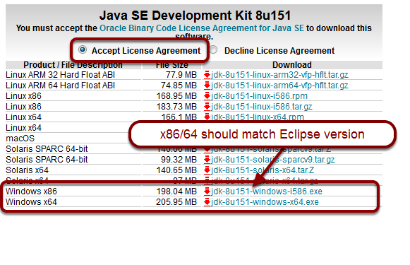

3) Next
4) Express Instalation
5) Next
6) Finish

- Eclipse

- Click pe link-ul https://www.eclipse.org/downloads/eclipse-packages/

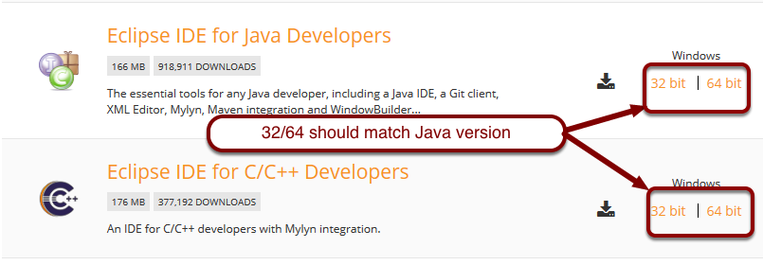

- Click pe executabilul downloadat si click Run

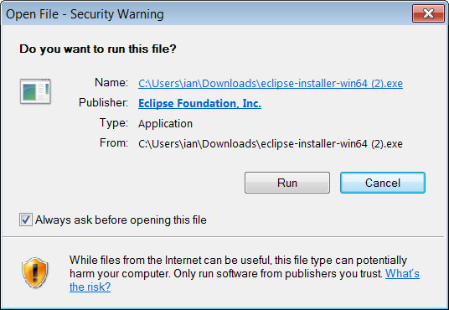

- Selecteaza folderol de instalare si click pe INSTALL

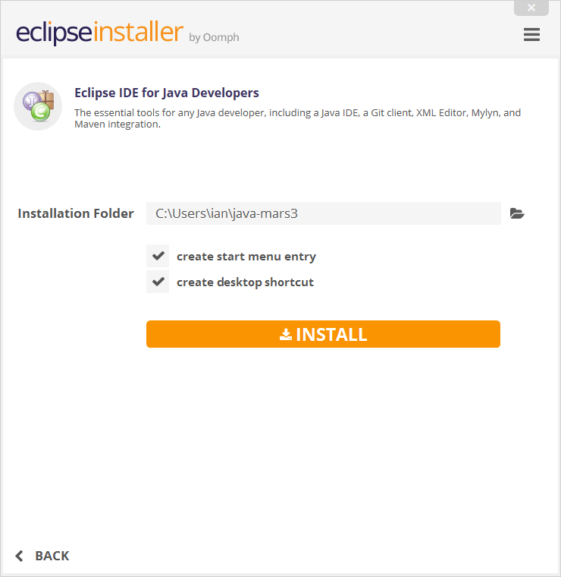

\

- Odata ce aplicatia este instalata, puteti da LAUNCH pentru a o deschide.

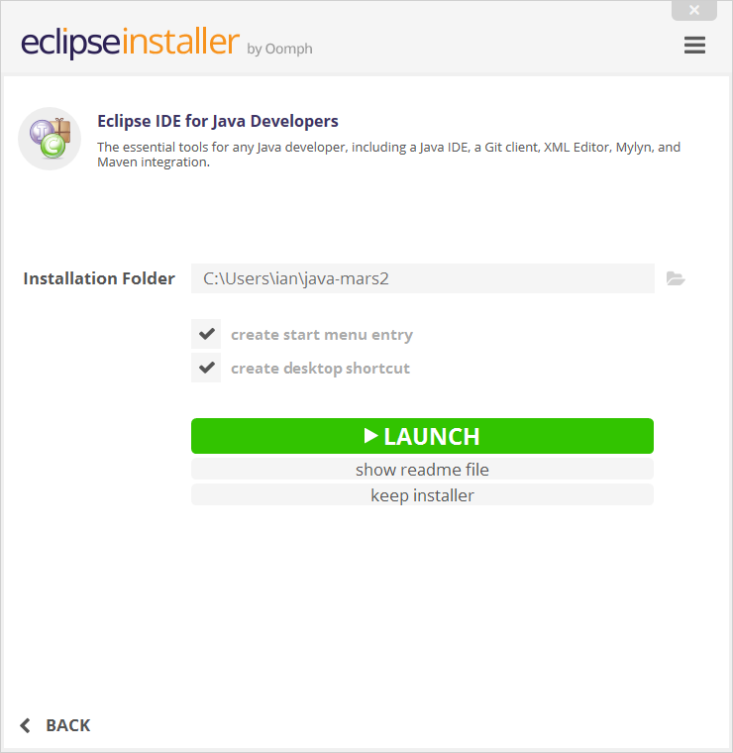

- Rularea aplicatiei

Dupa deschiderea aplicatiei si implicit a aplicatiei Ecplipse, se intra in panoul Project -> Build Project, dupa care se intra in panoul Run -> Run, cate unul pentru cati clienti/ servere dorim.

5.2 Prezentarea Interactivitatii

La deschiderea aplicatiei, ne sunt prezentate o scurta descriere a aplicatiei precum si autorul si posibilitatea de a continua sau nu.

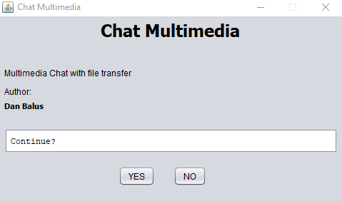

Daca utilizatorul selecteaza YES atunci se va dechide o noua fereastra de cu posibilitatea de login sau Signup/ Trouble in Signing In.
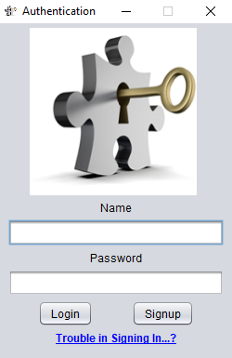
Urmatorul pas este selectarea a uneia din cele 3 optiuni. Daca se va selecta Signup se va deschide alta fereastra unde utilizaatorul va putea sa se inregistreze pentru a folosi aplicatia
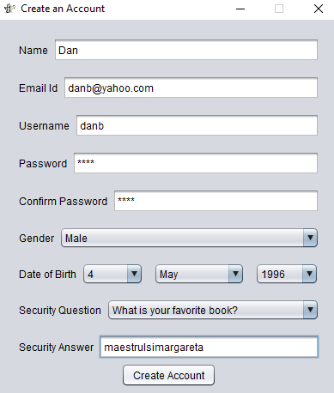

Daca se selecteaza Signup/ Trouble in Signing In, atunci va aparea alta fereastra unde vor aparea campuri ce trebuiesc completate, dupa completarea acestora, in caz ca suntcorecte, se va afisa numele de utilizator si parola( desigur, daca userul este inregistrat).
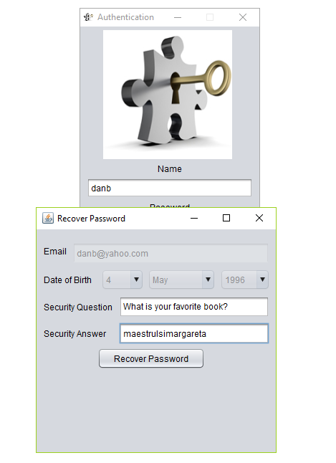

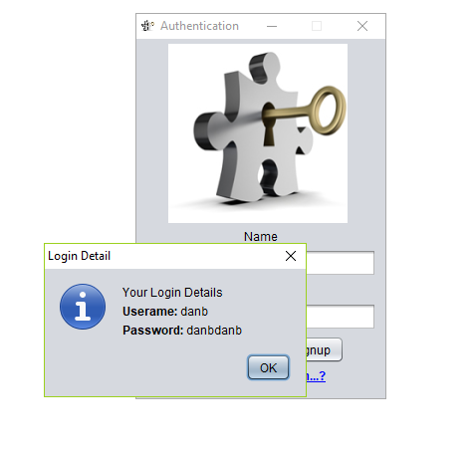

Dupa creearea account-ului, utilizatorul se va putea loga pe cont, iar o alta fereastra va aparea, in care utilizatorul are posibilitatea de a se conecta la un server, de a creea unul sau de a inchide aplicatia.

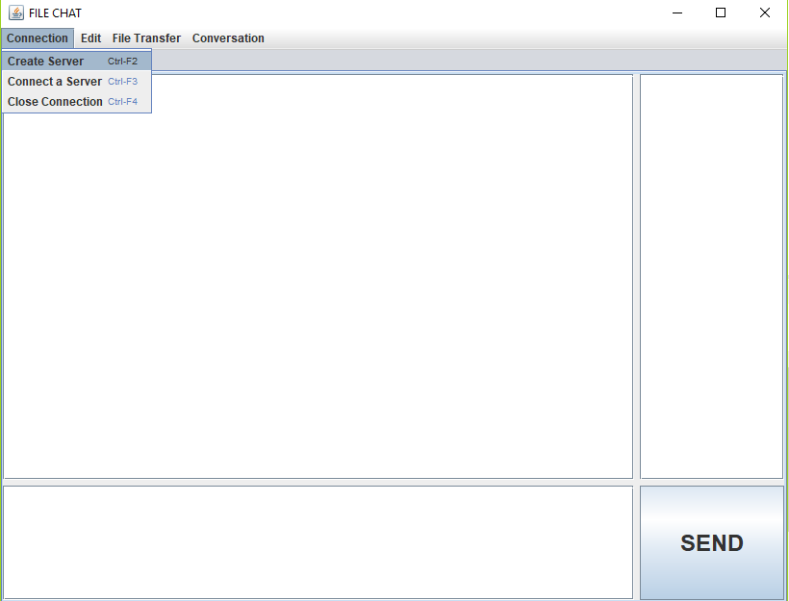

Daca se allege creearea serverului, atunci va aparea o fereastra unde acesta va trebui configurat.Daca utilizatorul greseste, de exempu daca pune litere la porturi, acesta nu va fi lasat sa continuie si va fi avertizat cu privire la greseala.

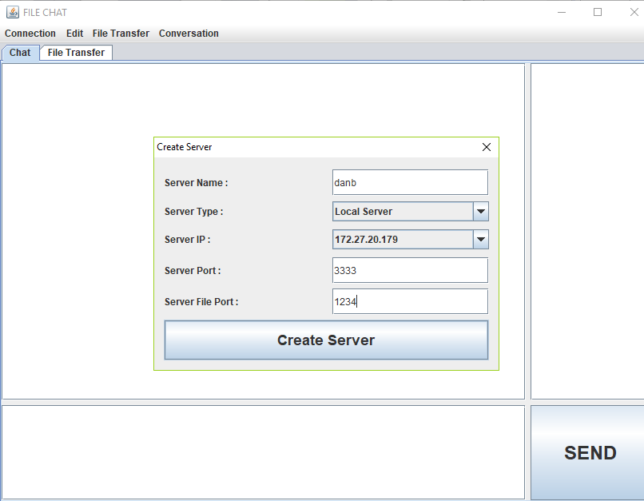

Daca se alege Connect a server atunci clientul se va contecta la un server, si un port care trebuie sa coincide cu unul din cele ale serverelor create deja. Portul de trimis fisiere( File Port) trebuie sa fie diferit, daca nu, va aparea un mesaj de eroare care informeaza utilizatorul cu privire la greseala.

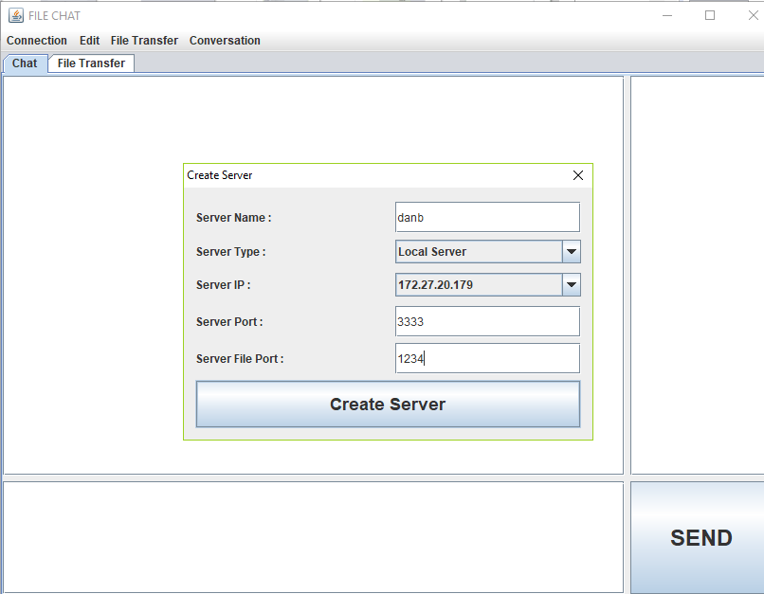

Desigur, utilizatorul are anumite posibilitati, cum ar fi schimbarea fontului, schimbarea folderului destinatie, viteza maxima de download/ upload, deschiderea fisierului unde se vor pune fisierele download-ate si desigur, vizualizarea istoricului conversatilor.
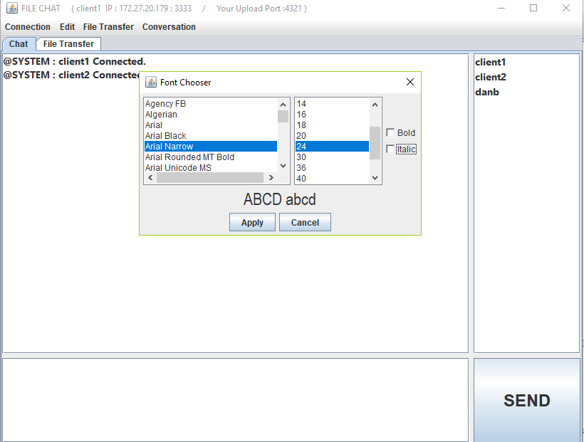

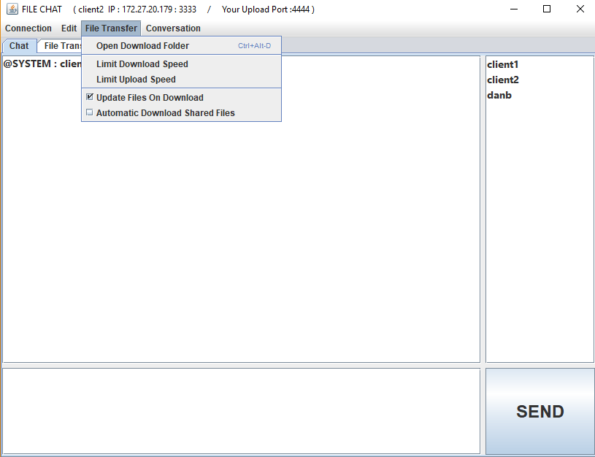

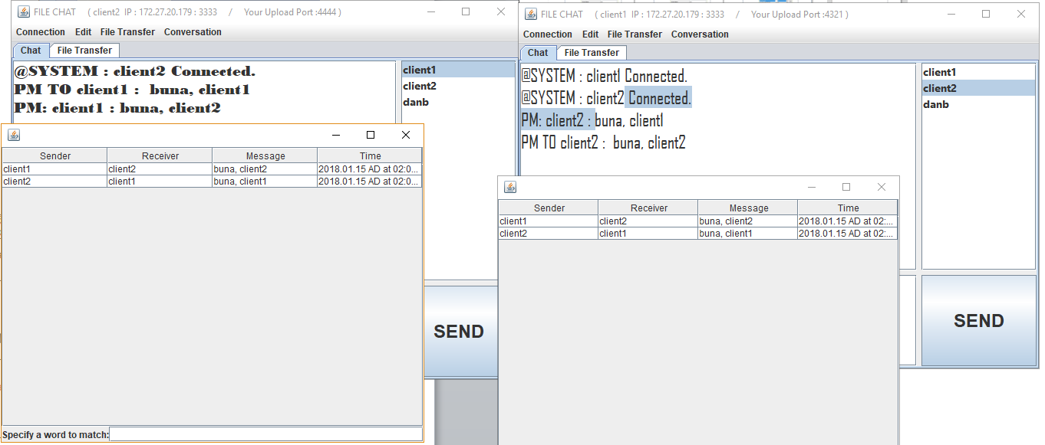

Dupa cum se observa, fiecare utilizator are acces la istoric si sa caute in acestea dupa un cuvant/ sintagma cheie. Indreapta este prezenta lista cu utilizatorii cinectati. Dandu se click pe ei, se va putea da mesaj privat. Daca nu se selecteaza niciun utilizator, atunci mesajul va fi trimis la toata lumea (conversatie tip conferinta cu mai multi utilizatori).

Daca se doreste transferul de fisiere, atunci se va da click pe File Transfer, iar apoi pe New. Se incarca fisierul cu ajutorul butonului “Press to Select Files Or Folders”, dupa care fisierul va fi incarcat, impreuna cu detaliile aferente ( Nume, Nota etc).

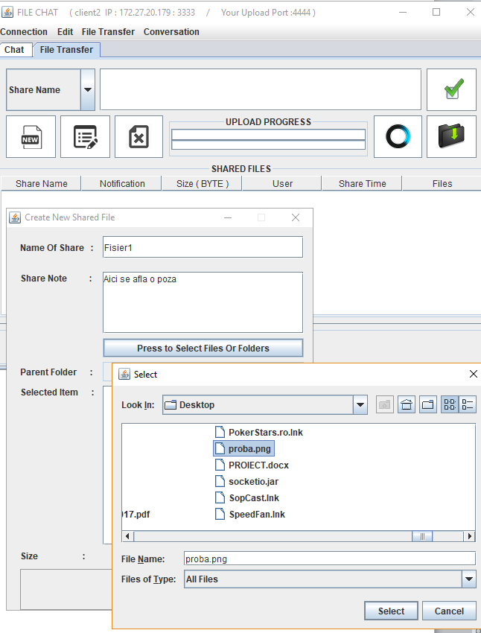

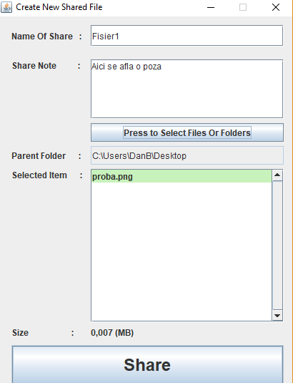

Dup ace fisierul va fi incarcat, ceilalti utilitarori conectati pe acelasi port(acelasi server), vor putea downloada fisierul, daca se da click pe poza din dreapta.Poza de mai jos este dupa ce se apara butonul respectiv. Dupa cum se observa, se poate deschde folderol in care am salvat fisierul. De asemena, putem cauta in lista de fisiere dupa nume, data, descriere user, locatie si dimensiune.

.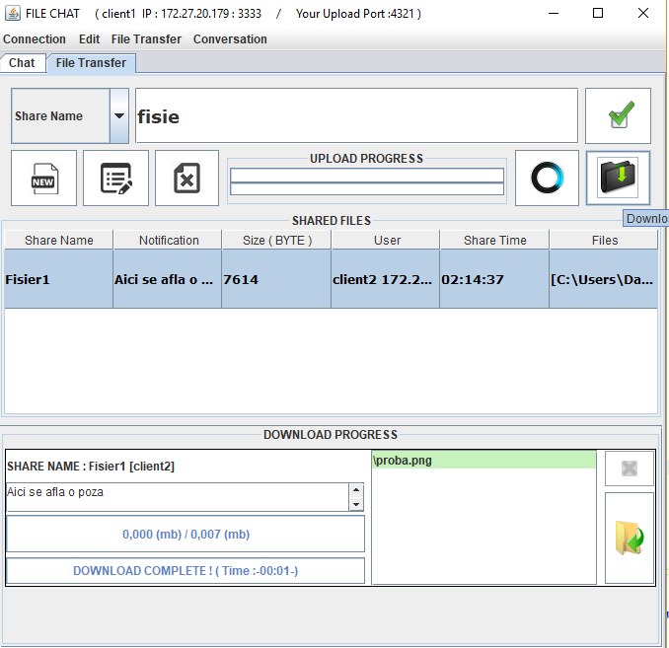

Se pot sterge/edita fisierele doar de catre cei care le-au postat

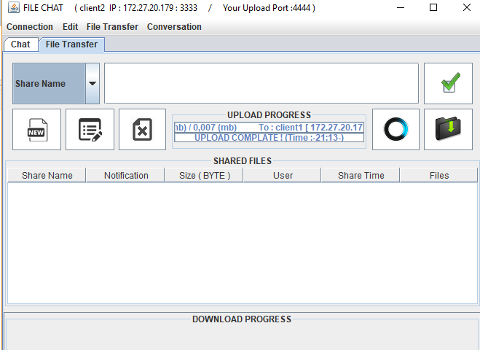
Serverul, dupa ce clientii au parasite aplicatia.

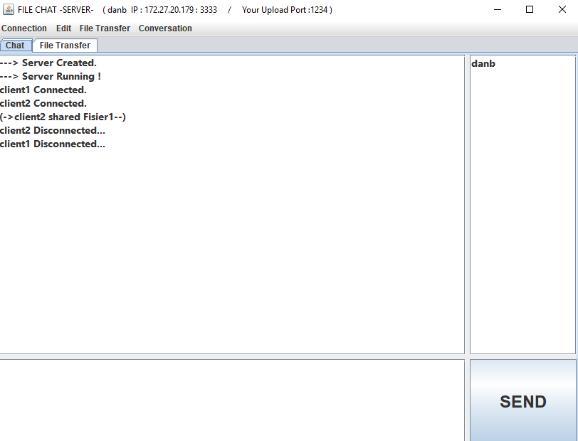

De asemenea, several are acces la toate conversatiile din system
.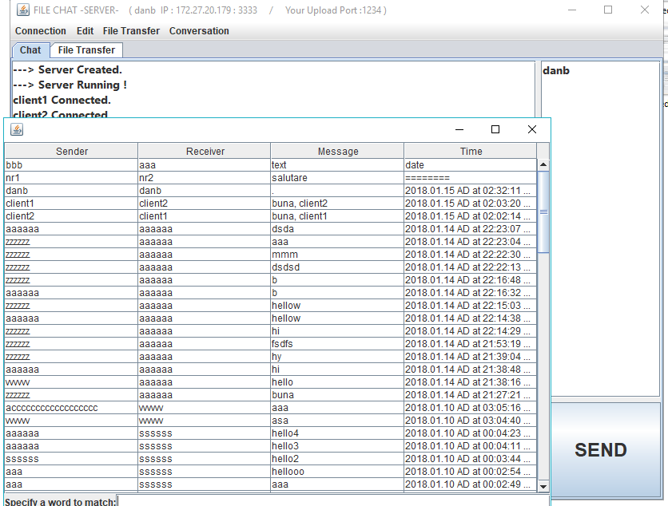
Parasirea aplicatiei
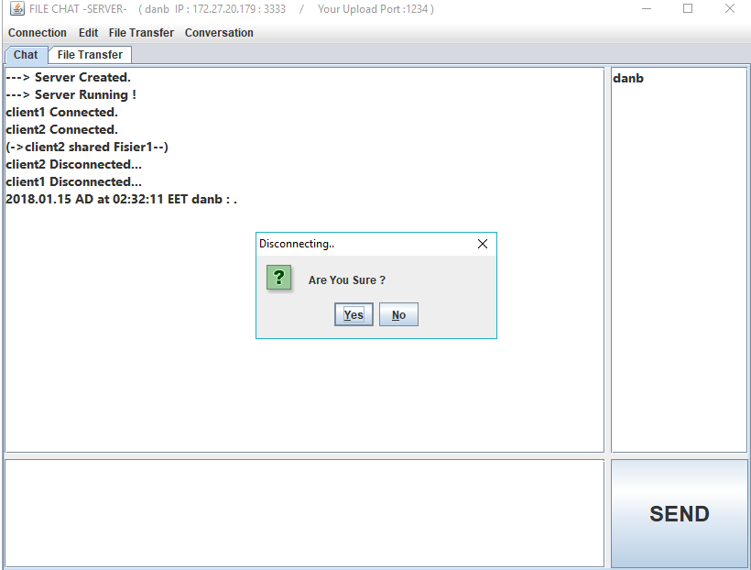

- Portabilitate

Aplicatia este realizata in Java si MySQL, asigurandu-se astfel portabilitatea sistemului.
Java este un limbaj independent de platforma de lucru, aceeasi aplicatie ruland fara nici o modificare ¸si fara a necesita recompilarea ei pe sisteme de operare diferite cum ar fi Windows, Linux,Mac OS, Solaris, etc. lucru care aduce economii substantiale firmelor
dezvoltatoare de aplicatii.
De asemenea baza de date implementata in MySQL este portabila. O subrutină definită în baza de date, va rula în orice condiţii şi pe orice platformă suportată de catre baza de date gazdă. Mai mult, fiind inglobate în baza de date nu are importanţă ce aplicaţie (limbaj de programare) se foloseşte din exteriorul acesteia pentru a le utiliza şi pentru a returna date

BIBLIOGRAFIE

1* https://www.slideshare.net/dnraj/project-12123327

2* https://pt.slideshare.net/sahildiet/cnc-java-training-in-bhel-sahil-gupta-9068557926/14?smtNoRedir=1

3*https://creately.com/diagram/example/if8nw81l2/Chat%20System%20Component%20Diagram

4* https://pt.slideshare.net/sahildiet/cnc-java-training-in-bhel-sahil-gupta-9068557926/14?smtNoRedir=1

https://ro.wikipedia.org/wiki/Java_(limbaj_de_programare)

https://ro.wikipedia.org/wiki/MySQL

https://ro.wikipedia.org/wiki/Eclipse_(software)

https://ro.wikipedia.org/wiki/HyperText_Markup_Language

https://en.wikipedia.org/wiki/Database_server

https://stackoverflow.com/

https://www.youtube.com/

https://docs.oracle.com/javase/7/docs/

https://www.tutorialspoint.com/java/

https://www.javatpoint.com

http://www.w3schools.com/sql/

https://www.oracle.com/java/index.html

